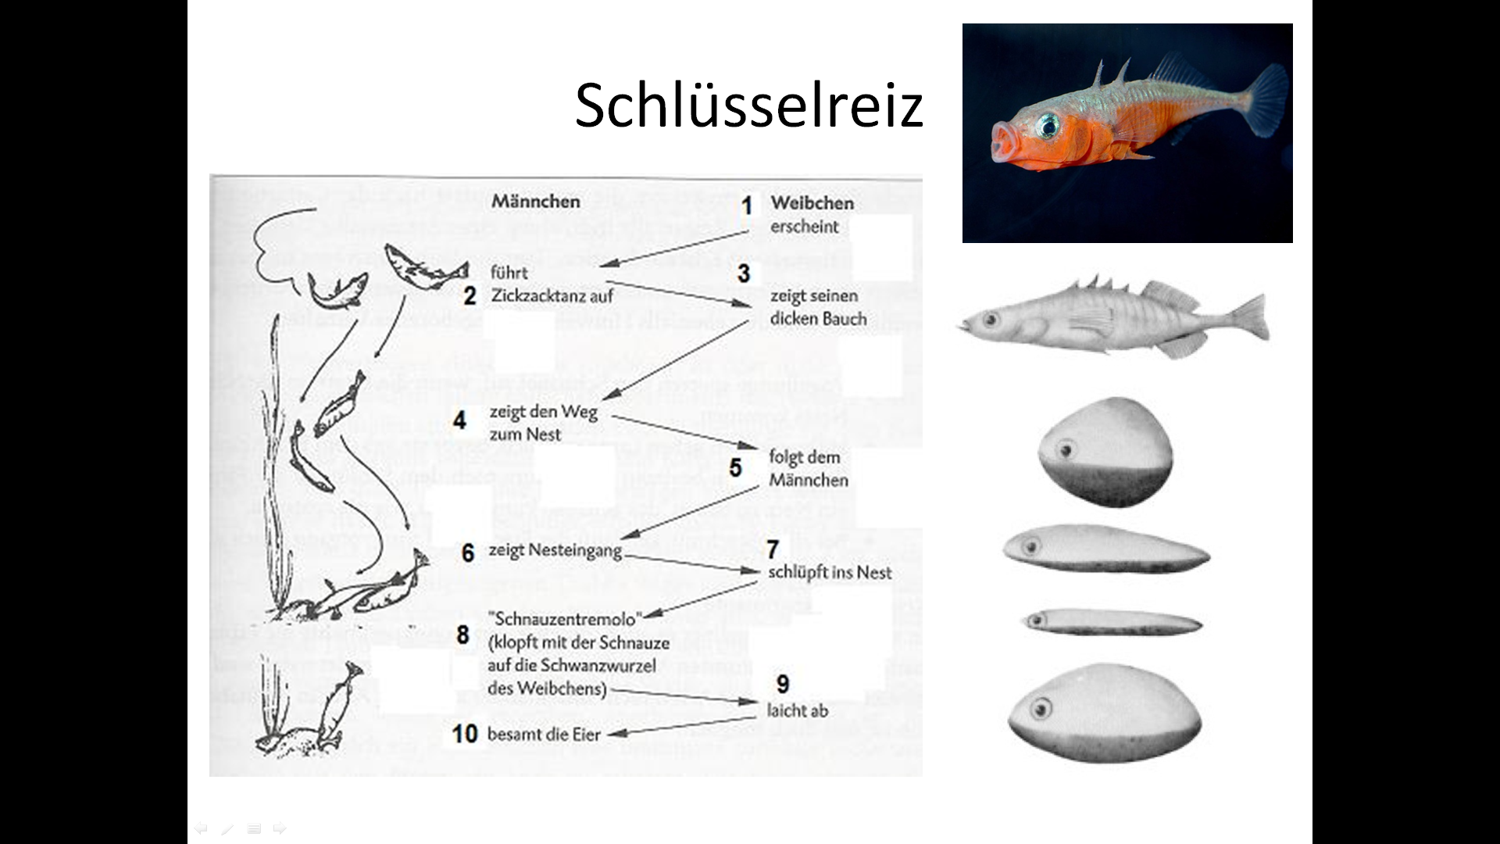**Ethologie**

Schlüsselreiz

Ablauf einer Instinkthandlung

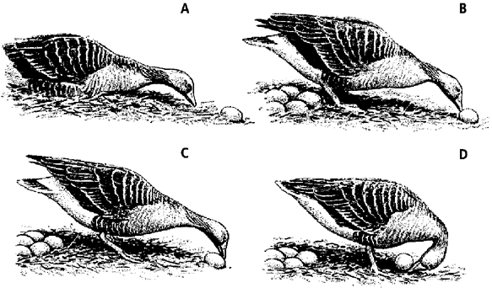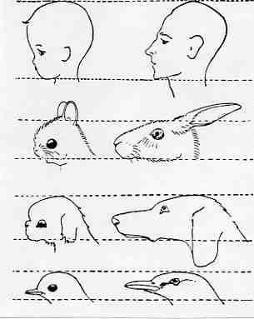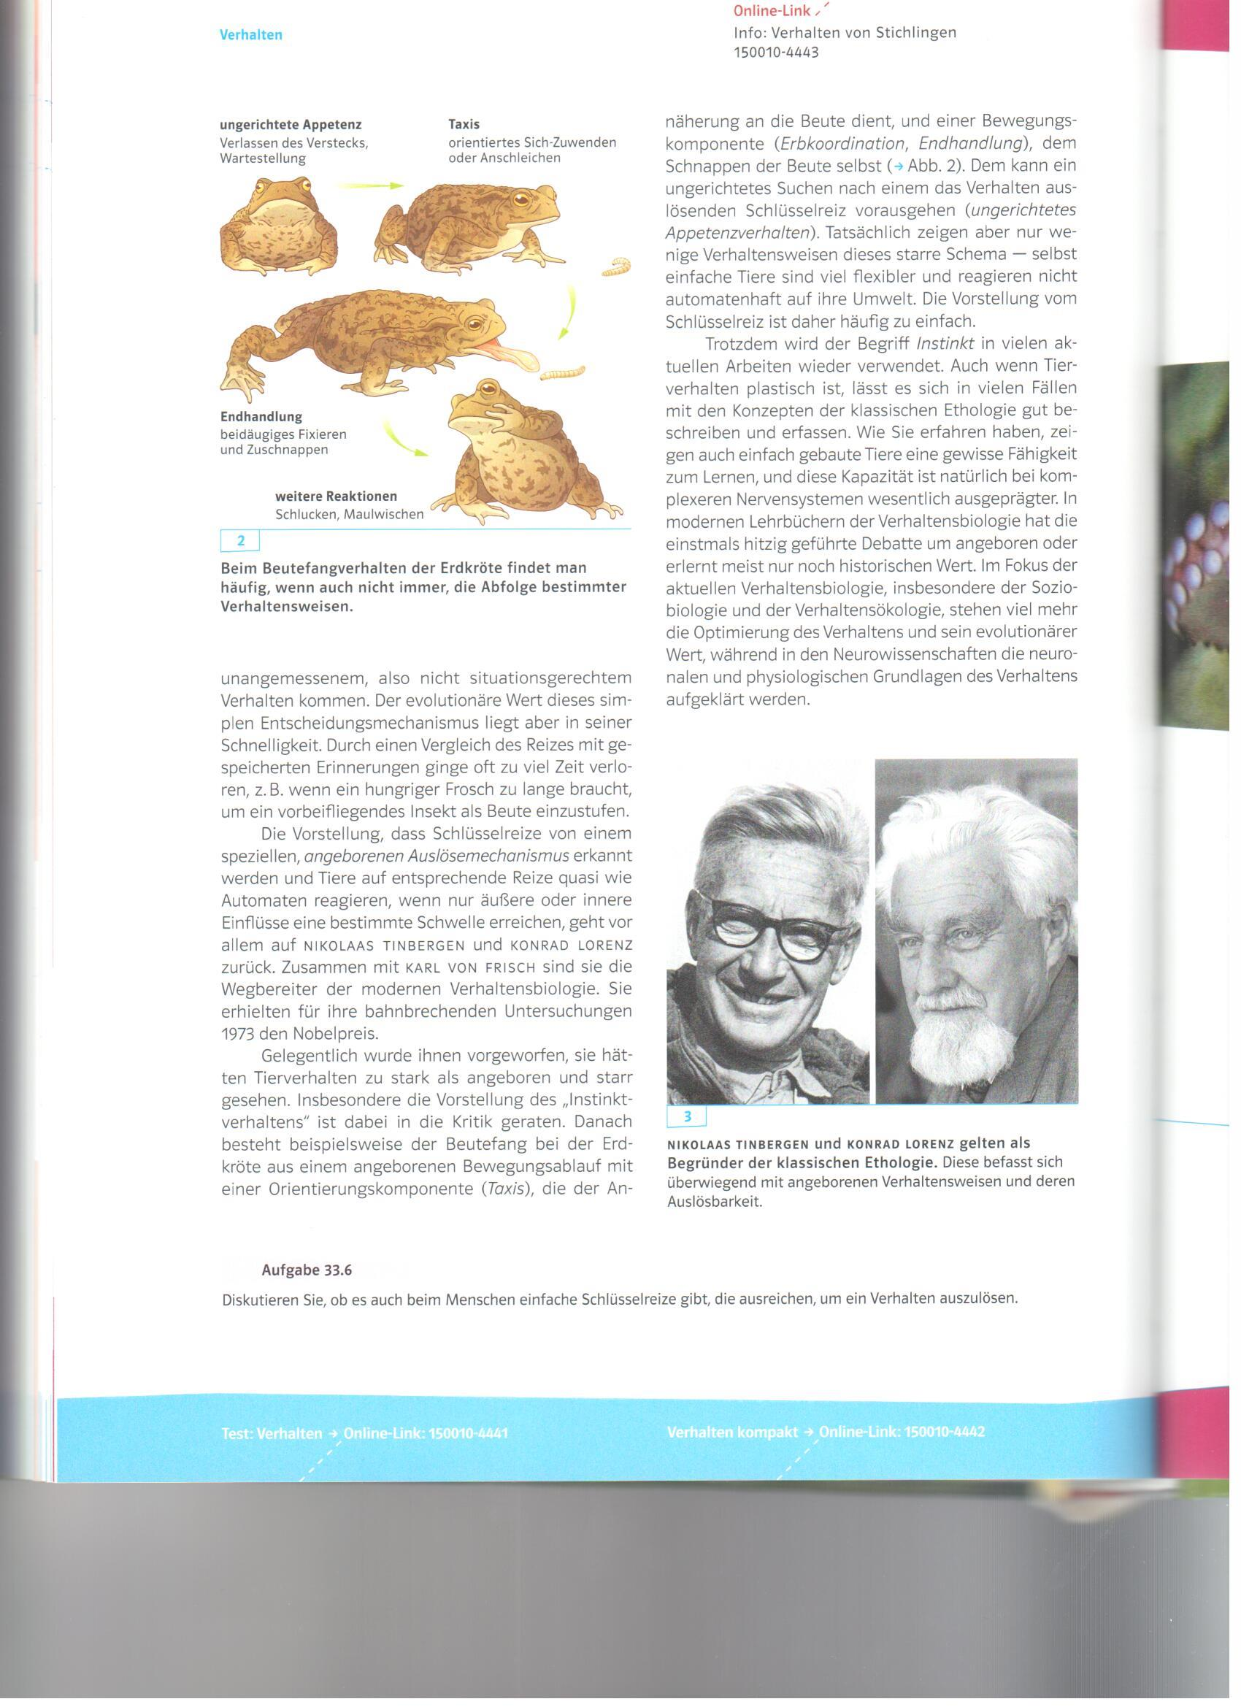

Erbkoordination: Eirollbewegung bei der Graugans

Kindchenschema